**课**

**题**

**组**

**报**

**销**

**系**

**统**

**管**

**理**

**手**

**册**

**V 1.0**

**刘亦辰**

**2014.02.18**

# 一、系统说明

为响应姜老师号召，加强课题组报销业务的管理，方便老师和同学进行自助报销申请，并简化报销业务管理，特开发本课题组报销系统。此管理手册针对管理员用户使用后台管理系统进行系统管理的相关操作进行说明。大家在使用过程中如有任何问题可以联系管理员姜明老师，或者联系作者刘亦辰，非常感谢您为本系统的发展和完善做出的贡献。联系作者可通过以下方式，QQ：523110826，MSN：ycliu1989@hotmail.com，email：ycliu0930@gmail.com。

# 二、进入管理页面

对于管理员用而言，进入报销系统界面后，在右上角会多出一个管理按钮，点击即可进入系统管理页面。

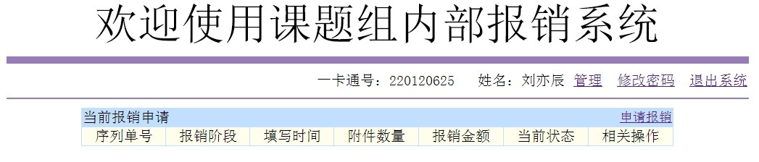

图2.1 单击管理按钮

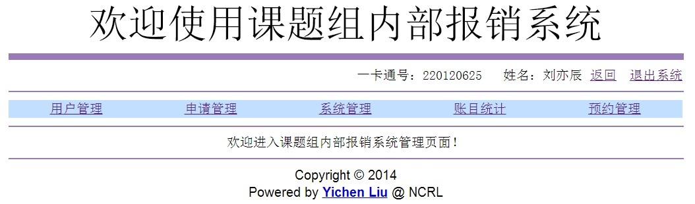

图2.2 进入系统管理页面

# 三、系统管理主要内容

在系统管理中主要包括用户管理、报销申请管理、系统管理、账目统计、报销预约管理等五个主要内容，如图3.1所示。具体每个管理页面的内容和使用将在后续小节逐一介绍。



图3.1系统管理主要内容

# 四、用户管理

点击用户管理，进入用户管理页面，显示如图4.1所示。在用户管理页面会显示现有用户的一卡通、姓名、联系方式、用户等级等信息。

1. 新增用户

在用户列表的最后一行填写用户的一卡通号、姓名、联系方式，并选择相应的用户等级，然后点击添加按钮即可新增用户。在填写过程中，可点击重置按钮清空输入。**新增用户密码与其一卡通号相同。用户可在自己登录后修改。**

1. 删除用户

在用户列表对应用户的后面点击删除即可。**注意：删除操作不可撤销。**

1. 用户修改

对于用户信息错误，或者调整用户等级等情况，可以先删除该用户，然后再新增即可。

1. 重置密码

如果用户遗忘自己的密码，可以联系管理员进行密码重置。在确认用户身份之后，点击用户列表对应用户后面的重置密码按钮即可，**用户的密码将恢复初始密码，即一卡通号**。

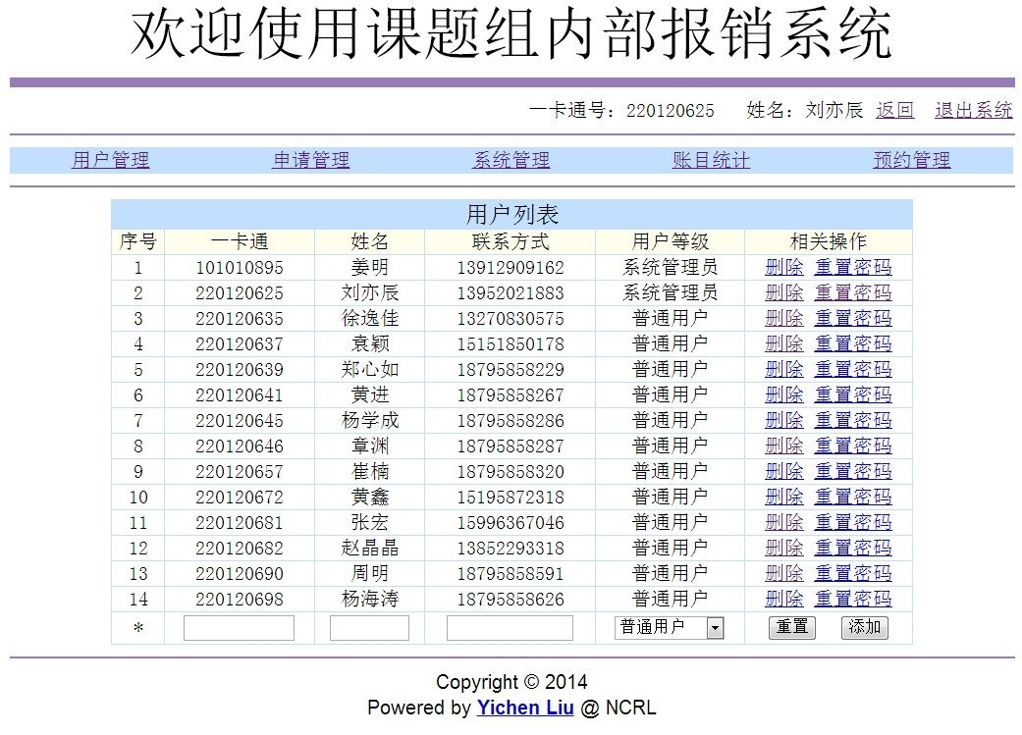

图4.1 用户管理界面

# 五、系统管理

点击系统管理，进入系统管理页面，显示如图5.1所示。该页面涉及系统相关参数的设置和修改，建议管理员不要修改相关参数，如有涉及系统参数的修改，请联系作者。在页面下方是票据类型列表，票据类型与其序号对应。可以修改票据类型名称，则系统内相应票据类型名称对应修改，**但请勿更改票据类型与相应序号的对应关系，因为系统数据库中各报销记录均存储的是票据类型序号，更改对应关系可能导致原有数据的错乱。**在最后一行可以添加新的票据类型，操作与新增用户类似。

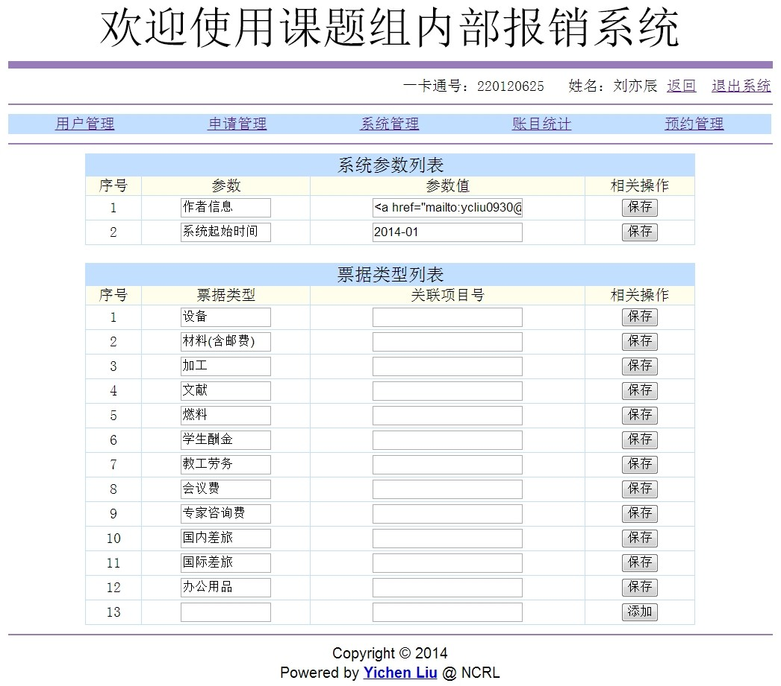

图5.1 系统管理页面

# 六、报销申请管理

点击申请管理，进入报销申请管理页面，显示如图6.1所示。在申请管理页面可以看到所有用户的所有报销申请，显示了每笔报销申请的序列单号、申请人、报销阶段、附加数量、报销金额、当前状态等信息。点击下拉菜单，也可以选择只查看待审核、已审核、已预约、已入帐的各类报销申请。

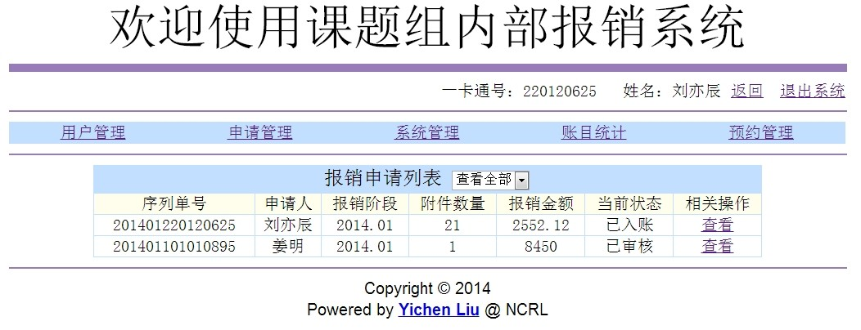

图6.1 申请管理页面

点击各条报销申请之后的查看按钮，可以详细查看各条报销申请的详细信息，如图6.2所示，详细列出了每一条报销项目的详细信息，点击扫描图片中的链接可以看到对应的发票扫描图片，点击返回按钮可以返回报销申请列表。在报销申请详情页面，序列单号一栏同时列出了当前申请的处理状态。报销申请一共经历待审核、已审核、已预约、已入帐四个状态。用户完成报销申请提交后，该申请就处于待审核状态。对于待审核的申请，管理员在核对申请内容以及扫描图片无误之后，点击审核按钮即可通过审核，该申请状态处于已审核状态。**对于待审核和已审核的申请，均可通过申请详情页面的删除按钮，删除申请。对于已预约和已入账的申请不可删除。**

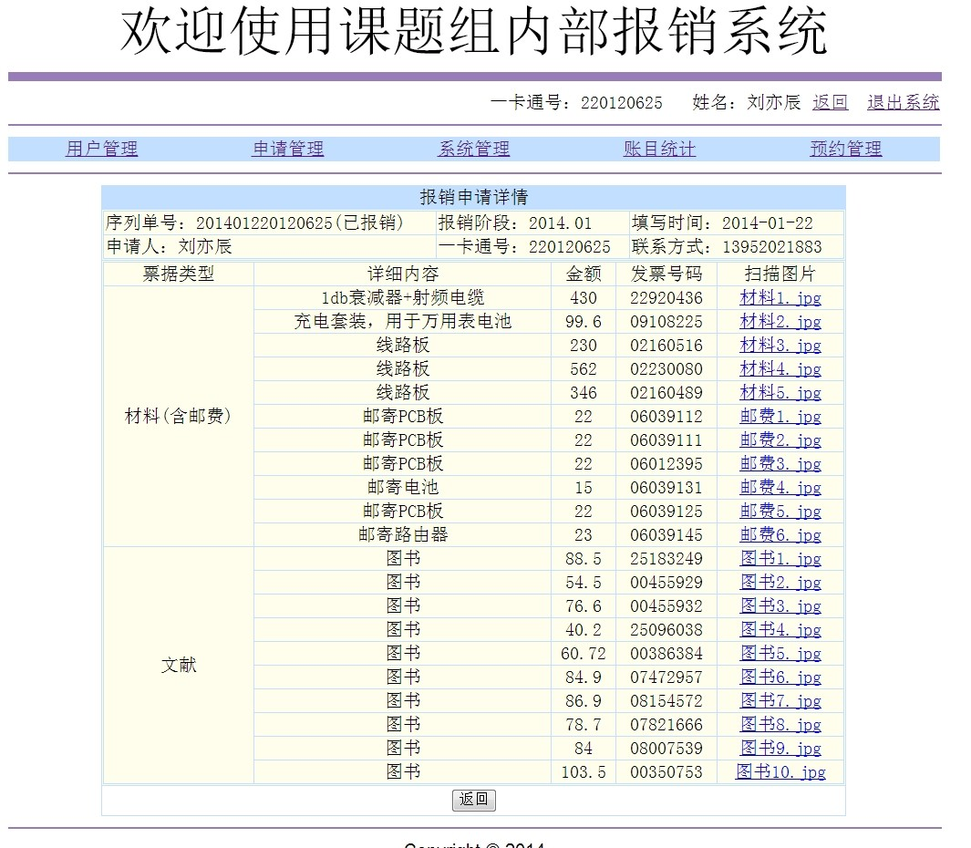

图6.2 查看报销申请详情

# 七、预约管理

点击预约管理，进入预约管理页面，显示如图7.1所示。预约管理页面主要是完成对已审核的报销申请到学校财务报销系统进行报销预约的管理。预约管理页面列出了已经填写过的报销预约，内容包括预约单号、报销项目号、预约日期、附件数量、报销金额、当前状态等，点击查看按钮可以查看该报销预约的详细信息，如图7.2所示，点击返回即可回到预约管理页面。

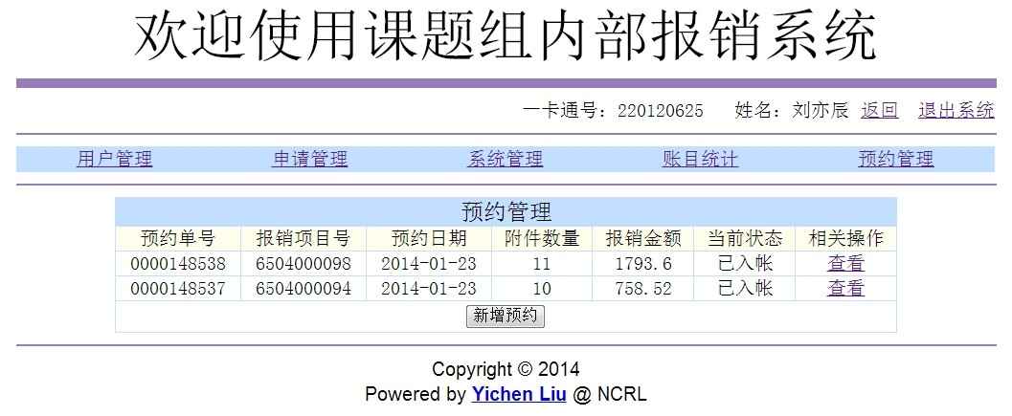

图7.1 预约管理页面

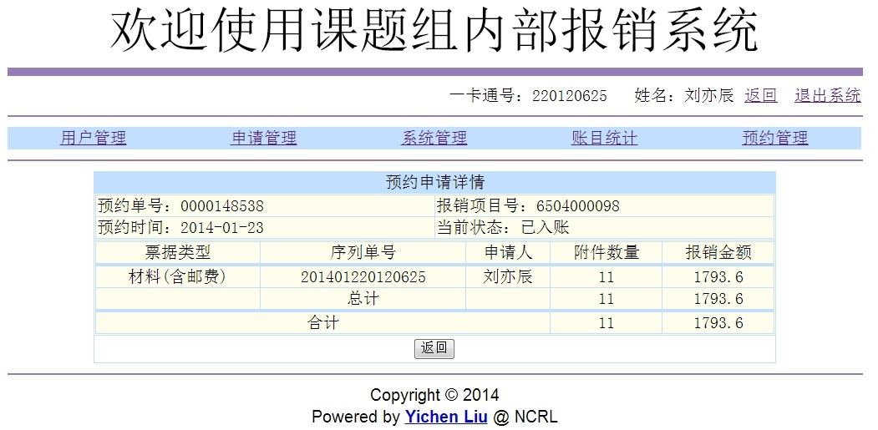

图7.2 预约申请详情

点击预约管理页面最下方的新增预约即可增加报销预约申请，如图7.3所示。在该页面列出了处于已审核状态的各类申请**(所有报销申请必须经过审核并处于已审核状态时，才会在此页面列出，以进行报销预约)**，勾选可以合并在同一预约单报销的项目内容，点击确认。系统会列出已勾选的将要进行报销预约申请的项目信息，如图7.4所示。根据该页面的信息，在学校的财务报销系统完成报销预约申请，然后将预约单号和报销项目号填写在下面的空格内，点击确认即可，系统回到预约管理页面。此时，将增加刚才进行报销预约的项目，同时相应的报销申请处理状态将转为已预约，点击查看可以看到相关信息。当学校财务系统处理该报销预约并将钱款打入报销账户后，可以点击预约申请详情页面下方的确认入账按钮，这样本次报销结束，相应的报销申请已将处于最终的已入帐状态。

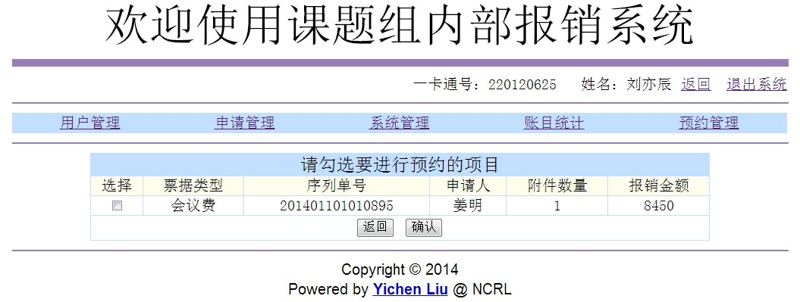

图7.3 新增预约申请

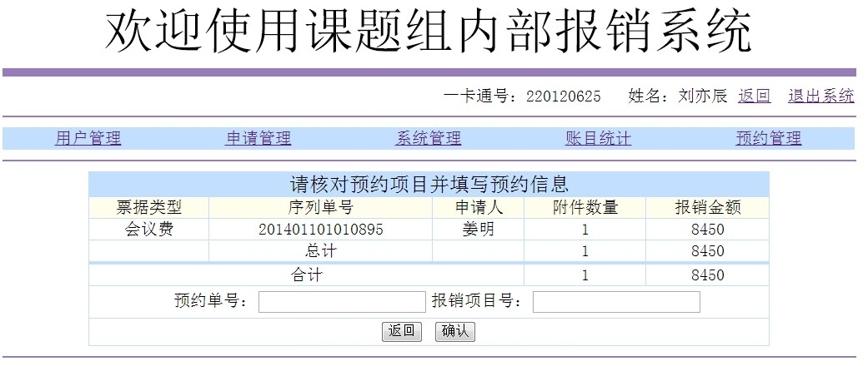

图7.4 进行预约申请和填写预约信息

综上所述，用户报销申请一共经历四个状态：

1. 待审核

当用户提交完成报销申请时，该报销申请处于待审核状态。

1. 已审核

当管理员在申请管理页面对用户报销申请进行审核之后，该报销申请处于已审核状态。

1. 已预约

当管理员在预约管理页面为报销申请进行新增预约操作之后，该报销申请处于已预约状态。

1. 已入帐

当学校财务系统完成报销预约的处理并将钱款打入指定报销账户后，由管理员进行确认入账，此时该报销申请处于已入账状态。

# 八、账目统计

点击账目统计，进入账目统计页面，如图8.1所示，该页面显示了指定月份的报销申请情况统计。点击下拉列表可以选择不同的月份进行查看。点击单选按钮可以选择以不同方式查看结果，默认以票据类型进行分类。点击按申请人，可以将查询结果按照申请人进行分类显示，如图8.2所示。按票据类型分类显示，可以便于了解当月各类报销的金额；按申请人分类显示，可以了解当月各人报销的金额，便于将报销钱款转给各人。

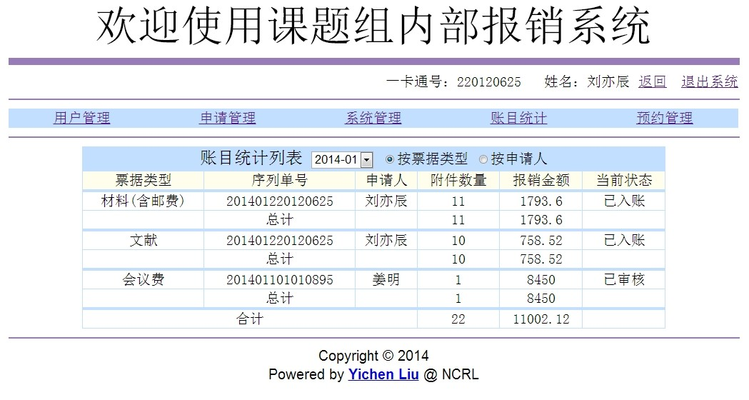

图8.1 账目统计页面

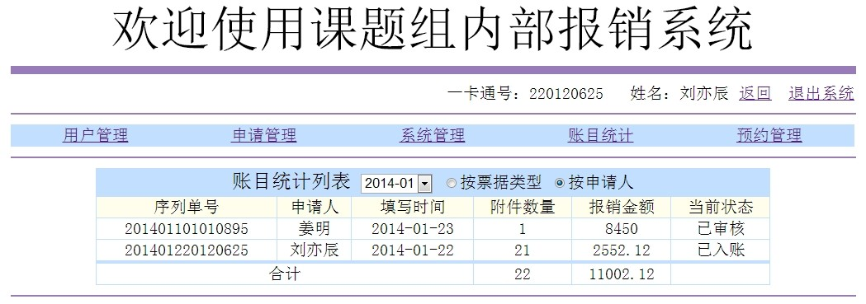

图8.2 按申请人分类显示结果